ワンポイントレッスンシート
テーマ： ケーブル立ち上がり部腐食対策
＜状況＞ ＜対策＞
被覆の破損より水侵入し腐食 破損した被覆を取り除き防錆塗装
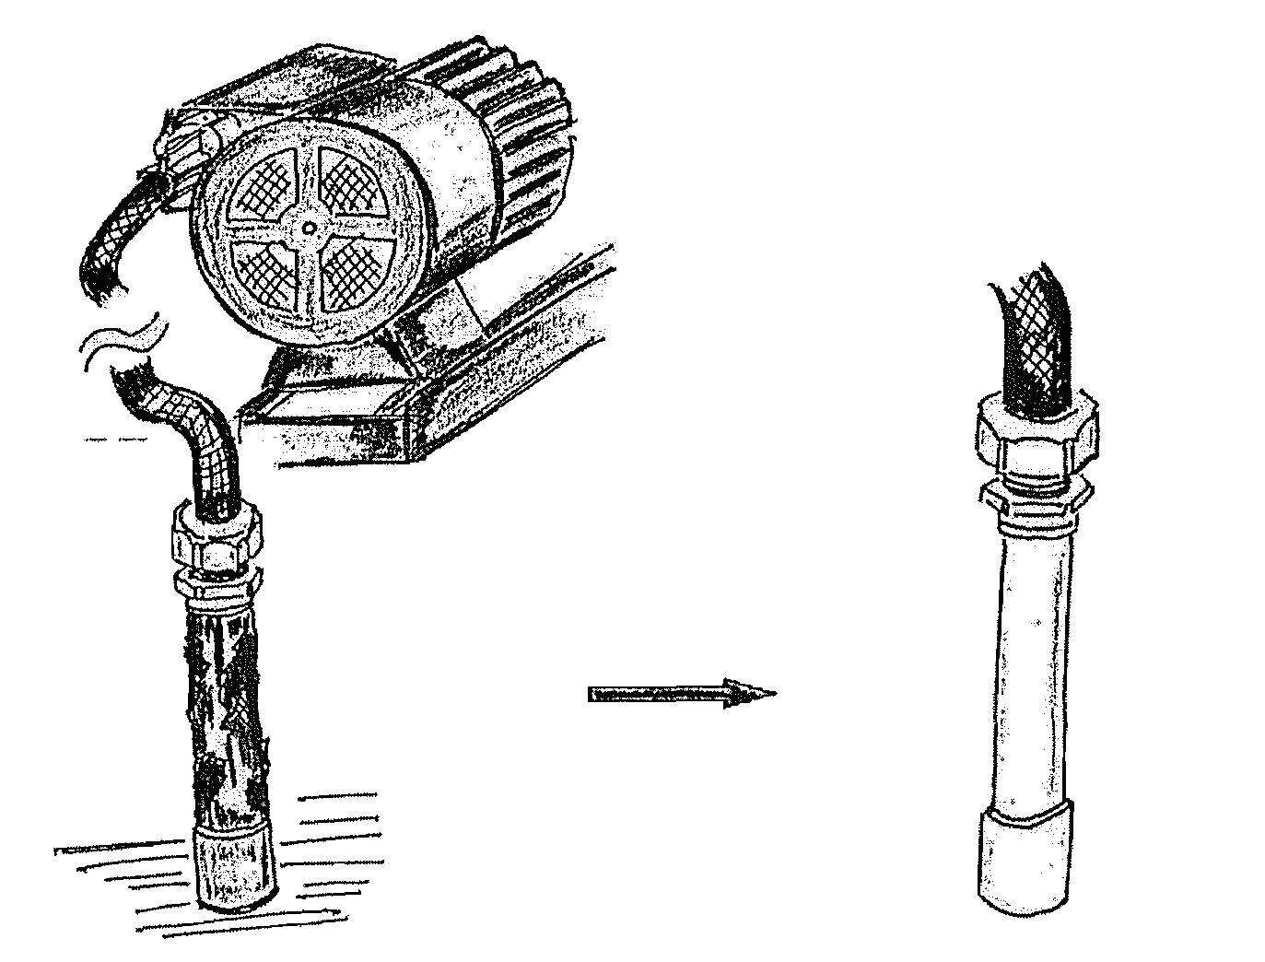

★ ワンポイント
隠れた場所の腐食を無くせ！
保全
管理No. | 作成年月日 | 作成課 | 課 長 | 係 長 | 作成グループ・作成者 | 添 付 資 料
 | 年 月 日 |  |  |  |  | 有 ・ 無

ワンポイントレッスンシート
テーマ：アンカーボルト錆防止対策
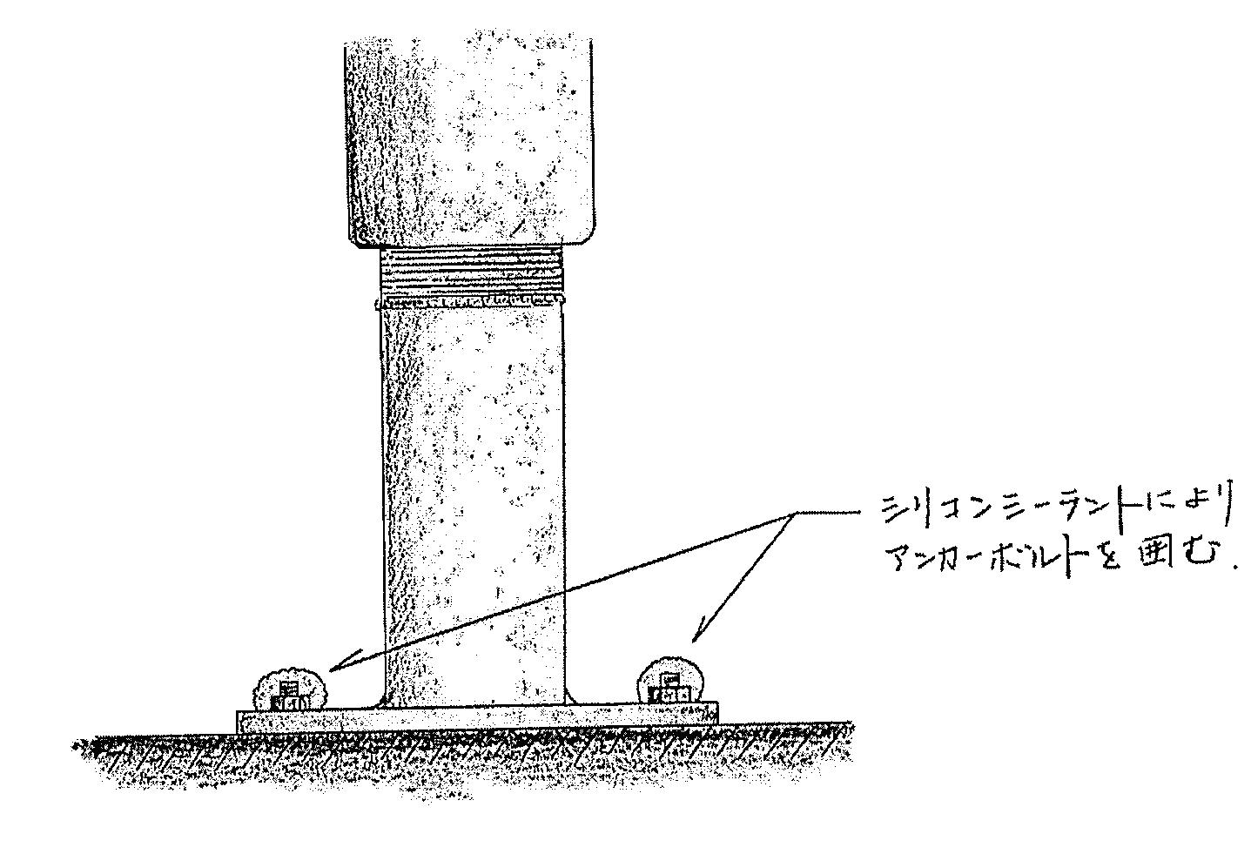

★ワンポイント：アンカーボルトがシーラントより露出していない事
保全
管理No. | 作成年月日 | 作成課 | 課 長 | 係 長 | 作成グループ・作成者 | 添 付 資 料
 | 年 月 日 |  |  |  |  | 有 ・ 無

ワンポイントレッスンシート
テーマ：B－3 バーナーガン末端パッキン交換方法
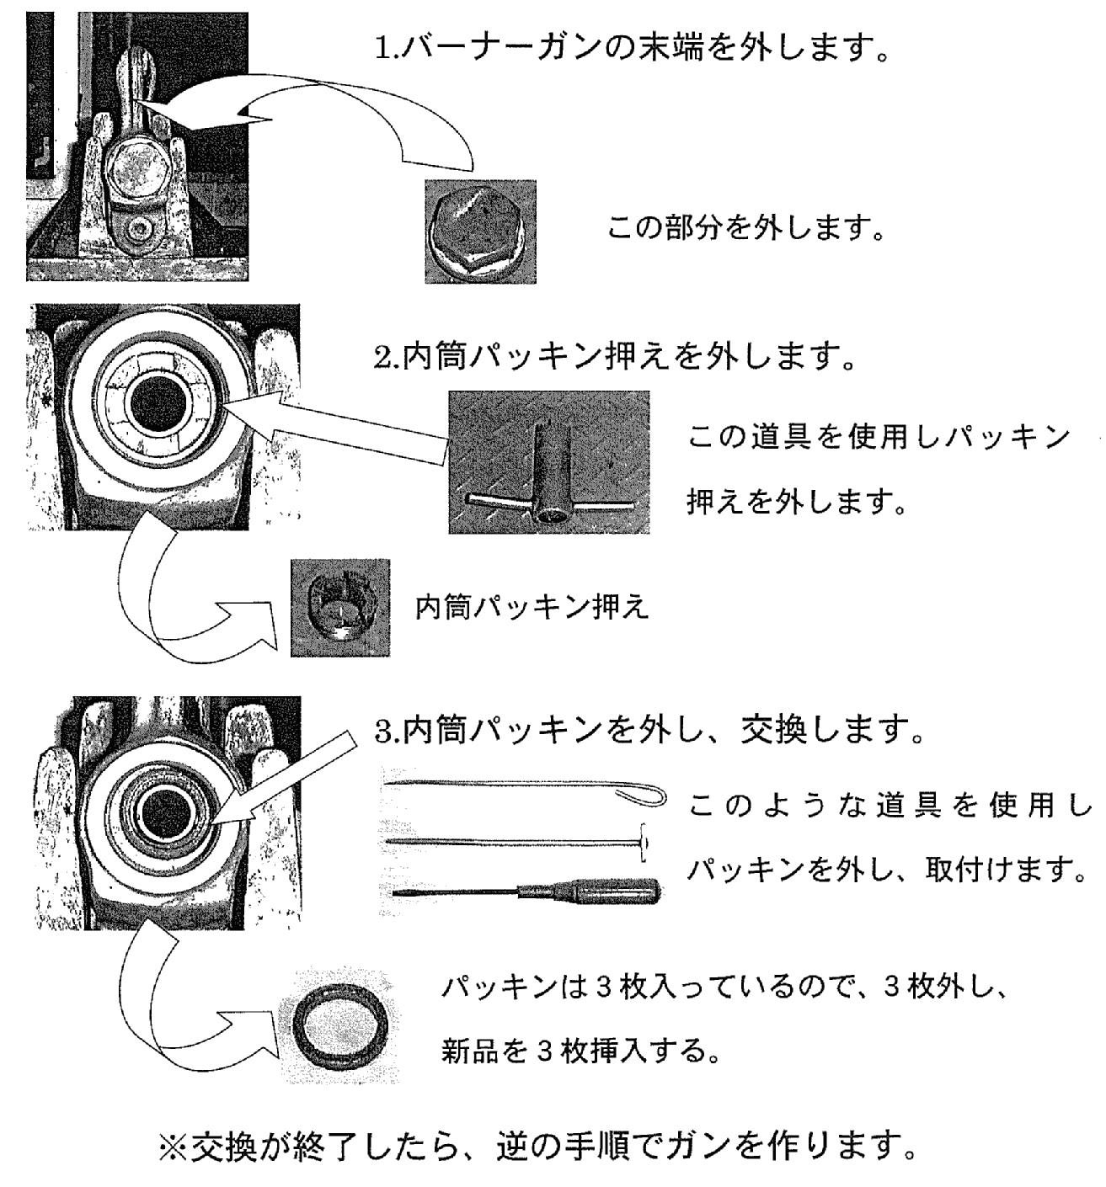
チェック欄 |  | Gr名日付
管理No. | 作成年月日 |  |  |  | 作成課 |  | 課 長 | 係 長 |  | 作成グループ・作成者 |  |  |  | 添 付 資 料
 | 年 月 日 |  |  |  |  |  |  |  |  |  |  |  |  | 有 ・ 無

ワンポイントレッスンシート
テーマ： サンプルボンベ液抜き方法について
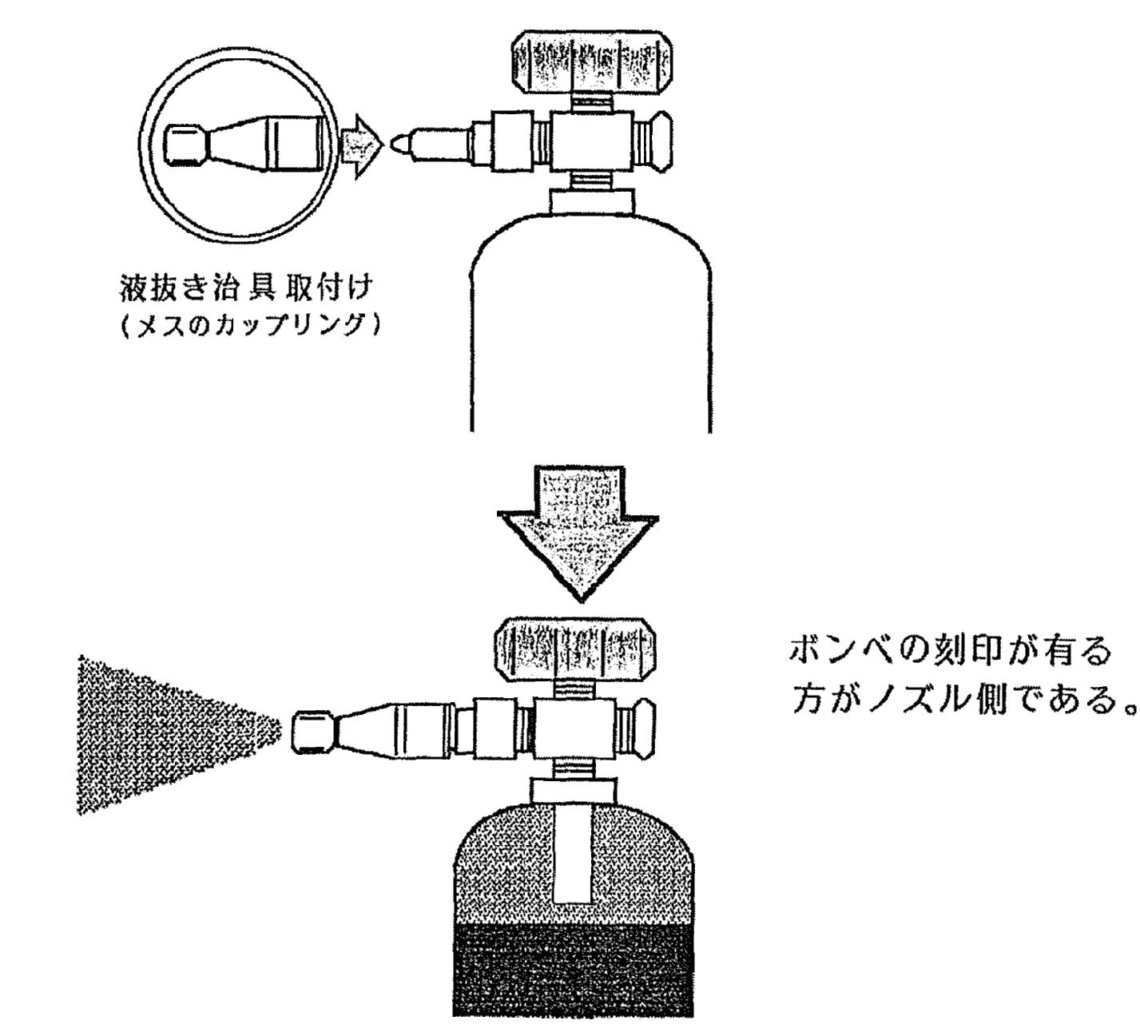
ワンポイント
サンプリング後ノズル側よりガスがでるまで液抜きする。

チェック欄 |  | Gr名日付
管理No. | 作成年月日 |  |  |  | 作成課 |  | 課 長 | 係 長 |  | 作成グループ・作成者 |  |  |  | 添 付 資 料
 | 年 月 日 |  |  |  |  |  |  |  |  |  |  |  |  | 有 ・ 無

ワンポイントレッスンシート
テーマ： ボルト緩み止め方法 (ダブルナット)
止めナット(ダブルナット)
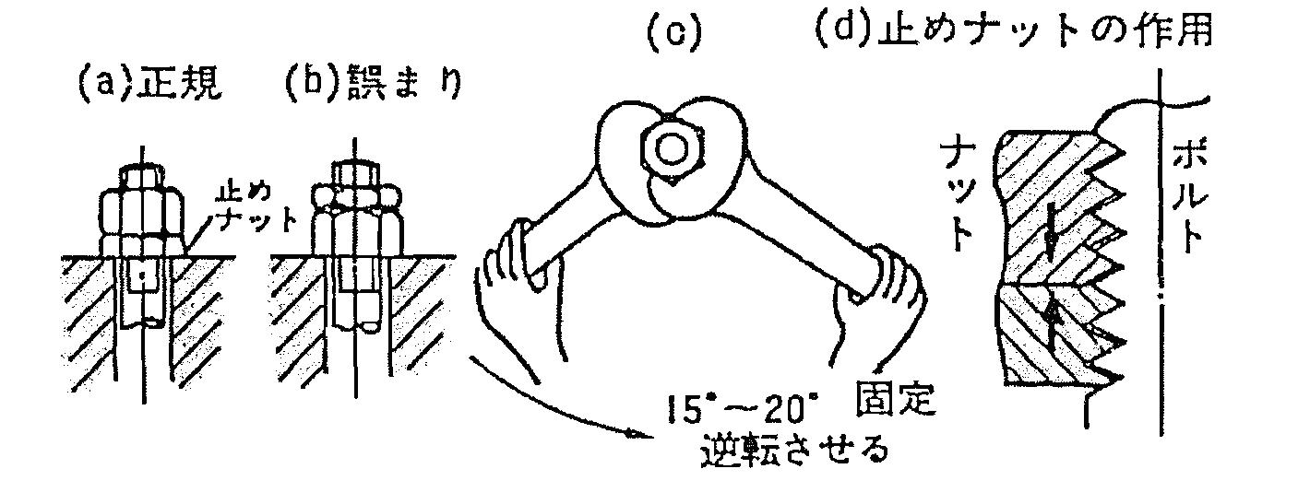
（ａ） 初め止めナットを締め、次に正規ナットを締め付け、その後（ｃ）のように正規ナットを固定し、止めナットを15～20°逆転させるのが正規の方法である。

（ｂ）のように止めナットを後で締めると、正規ナットはボルトに対し浮いた形となり、締め付け効果や緩み止め効果が十分に発揮されない。

※正規ナットは全加重を分担するから、正規ナットは十分な厚さが必要。

★ ワンポイント
止めナットを締め、次に正規ナットを締めよう。

チェック欄 |  | Gr名日付
管理No. | 作成年月日 |  |  |  | 作成課 |  | 課 長 | 係 長 |  | 作成グループ・作成者 |  |  |  | 添 付 資 料
 | 年 月 日 |  |  |  |  |  |  |  |  |  |  |  |  | 有 ・ 無

